Ежемесячный отчет о проведенных мероприятиях в
МБДОУ “Детский сад №1 “Радуга” пгт. Камское Устье”
в рамках Года родных языков и народного единства
за март месяц

Наименование мероприятия | Дата проведения | Охват |  | Краткая информация
“Туган телем – иркә гөлем” | 02.03.2021 | 80 | Воспитатели по обучению татарскому языку совместно с воспитателями групп, при участии детей подготовительной, старшей и второй младшей группы провели мероприятие «Туган телем – иркә гөлем». Воспитанники с выражением рассказывали стихотворения на родных языках, исполнили песню на английском, татарском языках. С удовольствием играли в татарские народные игры.  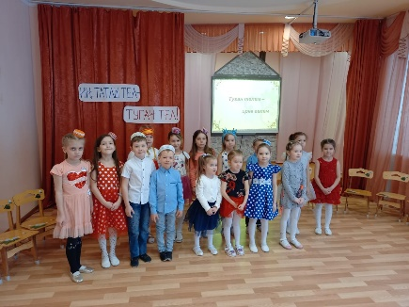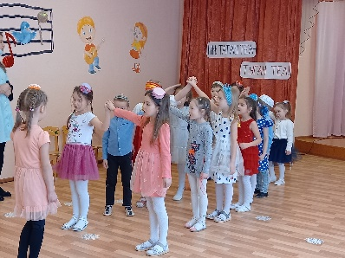  https://www.instagram.com/p/CL6tJ83sYz7/?igshid=pc6o99r5814e
«Мамочка моя родная» | 05.03.2021  09.03.2021  10.03.2021 | 200 |  | Утренники приуроченные к Международному женскому дню 8 марта провели во всех группах. Дети разных национальностей посещающих наш детский сад очень дружно поздравили родных и любимых мам с праздником. Песни и стихи на русском и татарском языке исполнены с любовью. Также на празднике дети танцевали и играли в игры под народную музыку.  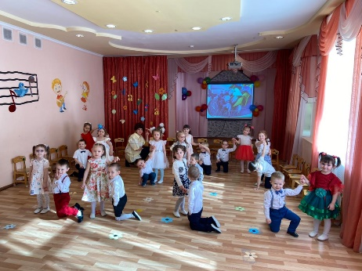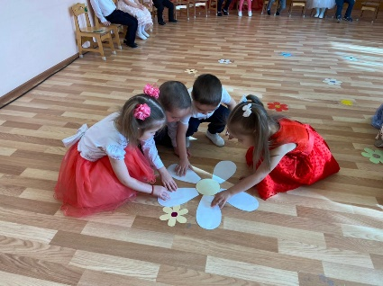  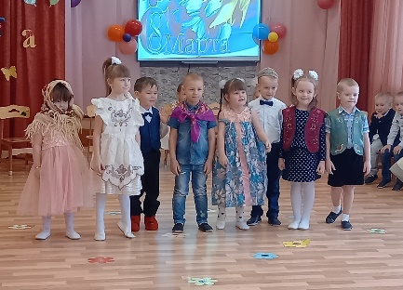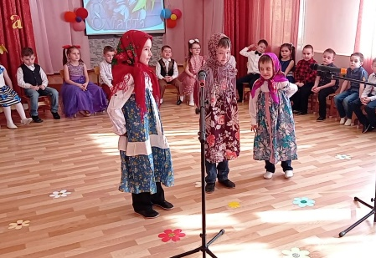  https://www.instagram.com/p/CMP9NmUM4dK/?igshid=nur1wyq5fcr2  https://www.instagram.com/p/CMCv_cXs0Jq/?igshid=1ccevusawbd6
Конструирование из бумаги «Кукла Масленица» в подготовительной группе | 11.03.2021 | 22 |  | На масленичной неделе которая проходила с 8-14 марта дети подготовительной группы узнали много интересного об этом древнем славянском празднике, о ее главном символе блинах и кукле Масленице. Которую позже дети изготовили из цветной бумаги. Детей обязательно нужно знакомить с национальными традициями своего и других народов.  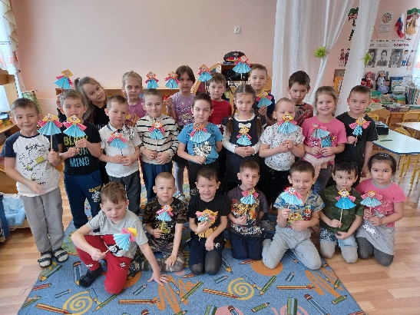  https://www.instagram.com/p/CMRteJzMQF9/?igshid=4di7l60ytegy
Праздник «Масленица» | 12.03.2021 | 200 |  | В солнечный, но морозный день, на свежем воздухе проходил праздник Масленицы, который объединил детей и взрослых всех групп. Праздник начали скоморохи, которые зазывали детей к участию в играх и конкурсах. Проказница Баба яга не пускала Масленицу на праздник, она придумала разные испытания в виде соревнований: дети тянули канат, бегали на метлах, собирали шишки. В конце праздника пришли Весна с Масленицей, и угостили всех ребят вкусными блинами.  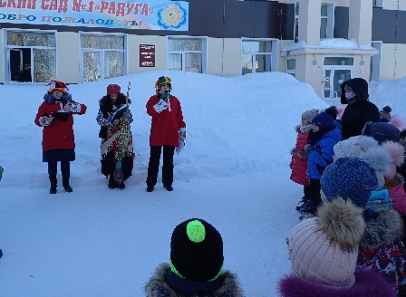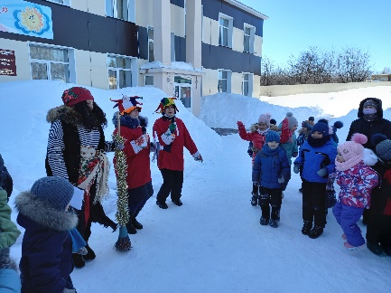  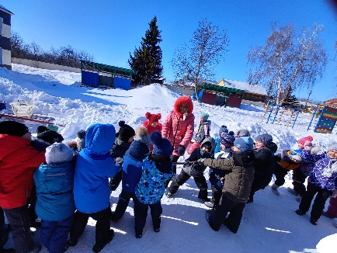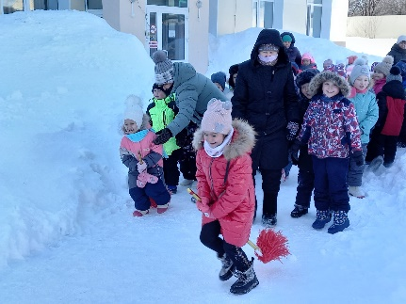  https://www.instagram.com/p/CMUJAfpMqZQ/?igshid=1l2ma5ul1vw90
Образовательная деятельность в средней группе «Татарская национальная культура» | 12.03.2021 | 24 |  | Во время образовательной деятельности по татарскому языку дети средней Б группы познакомились с национальной культурой, с национальными блюдами и одеждой татарского народа.  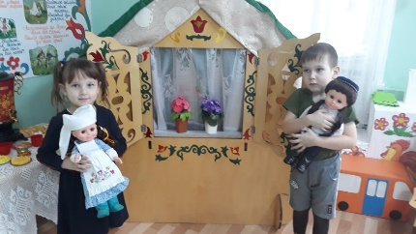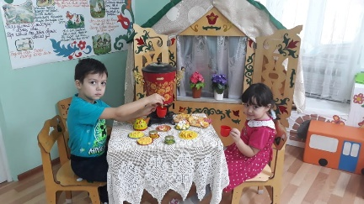  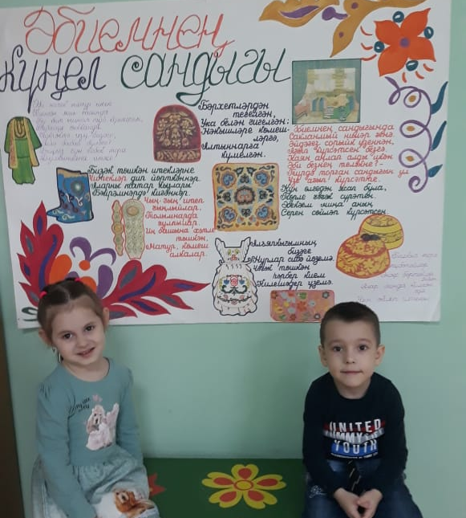  https://www.instagram.com/p/CMULTvcsQsz/?igshid=17277b1lo35kq
Мастер-класс по изготовлению куклы маслёнки | 17.03.2021 | 23 |  | Воспитатель Киселева О.П. познакомила воспитанников старшей А группы с технологией изготовления традиционной куклы Масленки, из ниток.  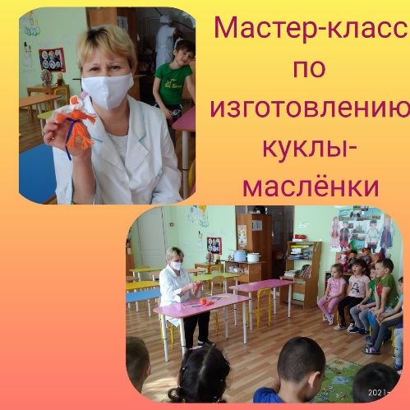  https://www.instagram.com/p/CMg7dp5MRRE/?igshid=1l3jdcm49b5xp
Конкурс чтецов «Живая классика» | 18.03.2021 | 30 |  | Конкурс «Живая классика» проводился в нашем детском саду с целью речевого развития и формирования интереса к художественному слову. В нем принимали участие воспитанники разных возрастных групп. На мероприятии прозвучали стихотворения на татарском и русском языках. Все участники награждены грамотами.  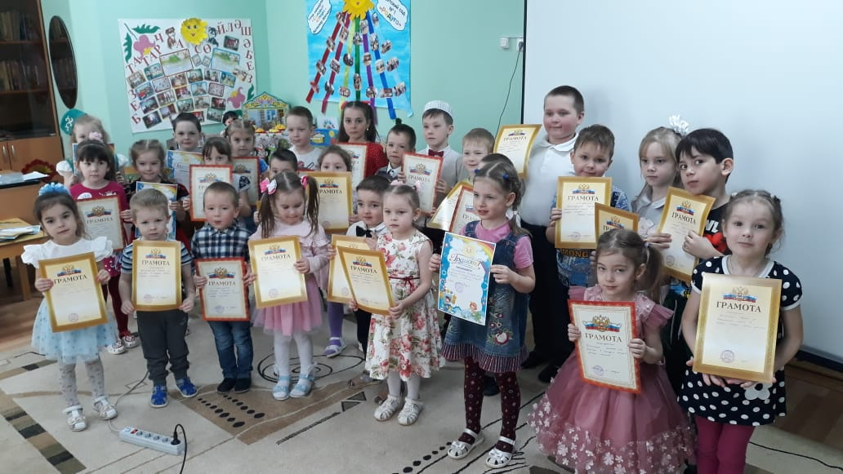  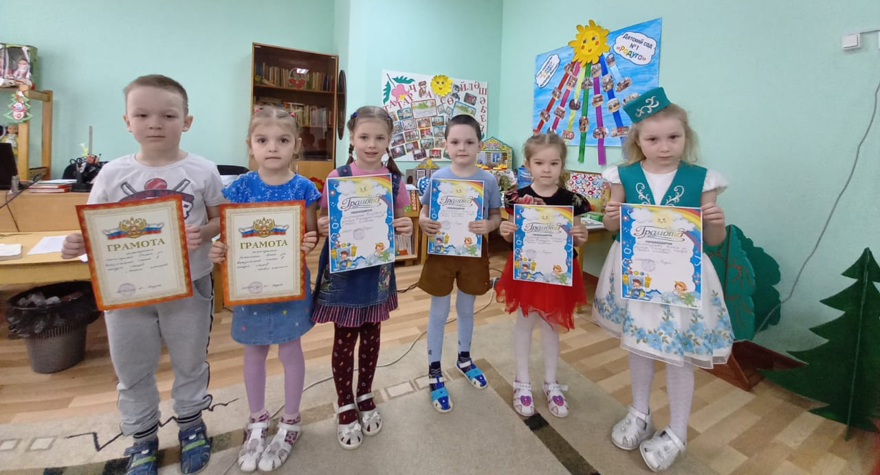  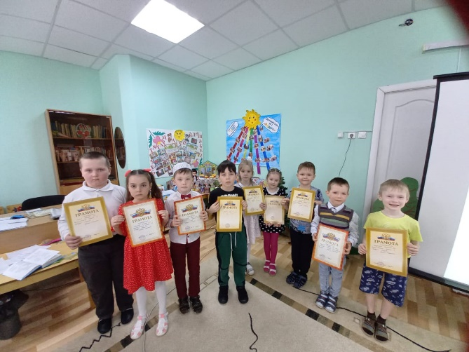  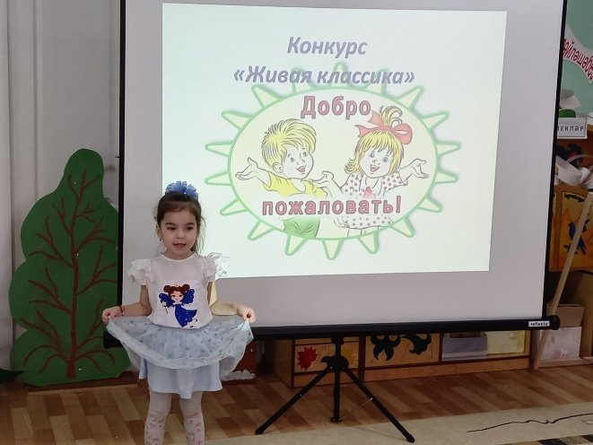  https://www.instagram.com/p/CMj2QKNsq_q/?igshid=hkjt7avm2dph
Знакомство с народными промыслами | 18.03.2021 | 25 |  | Неделя народных промыслов. Дети второй младшей А группы в режимных моментах и во время образовательной деятельности расширяли свои знания о народных промыслах России. Воспитанники младшей группы с интересом рассматривали иллюстрации, смотрели презентации о народных мастерах, рисовали дымковские игрушки, русскую матрешку. 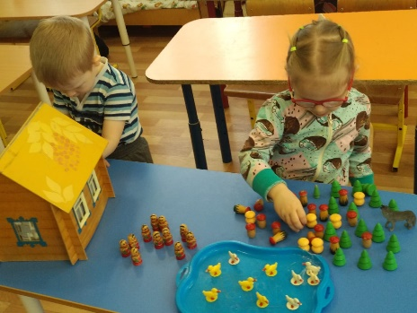  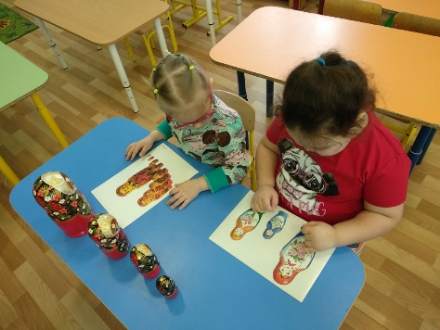  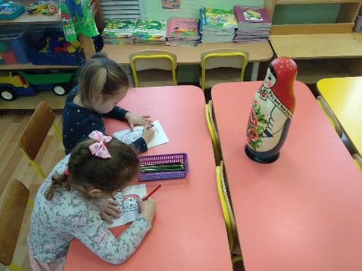  https://www.instagram.com/p/CMj4SqJsdKl/?igshid=182805vqvdsu6
Образовательная деятельность «Русская матрешка» | 18.03.2021 | 30 |  | Матрешка – народная игрушка, которая является одним из символов России. В подготовительной группе узнали, как появилась матрешка, из какого материала ее изготавливают. Итогом было художественное творчество-рисование авторской матрешки на бумаге.  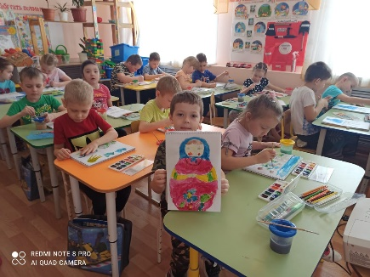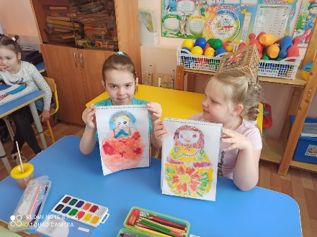  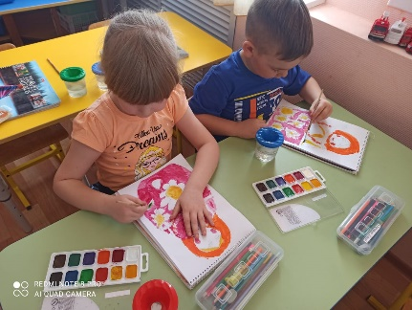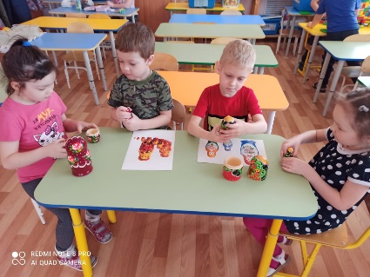  https://www.instagram.com/p/CMj8brMsZMU/?igshid=owdni0xxloqa

Заведующий Г.Х.Гимадиева
Ст.воспитатель Л.Р.Мухамедшина

